- ПЕРВИЧНЫЙ АНАЛИЗ НАБОРА ДАННЫХ С ВРЕМЕННЫМИ РЯДАМИ
  - Постановка задачи
В данном разделе рассматривается задача прогнозирования цен финансовых активов с использованием методов искусственного интеллекта.
Тип задачи: Прогнозирование временных рядов (Time Series Forecasting).
Входные и выходные данные:
- Вход: Исторические данные о ценах акций (цена открытия, максимальная цена, минимальная цена, цена закрытия) и объеме торгов за предыдущие дни.
- Выход: Прогноз цены закрытия на следующий день (или на несколько дней вперед).
Предметная область: Финансы, фондовый рынок, инвестиции.
Практическая значимость:
Решение данной задачи позволяет:
- Инвесторам принимать обоснованные решения о покупке или продаже акций.
- Трейдерам разрабатывать торговые стратегии.
- Финансовым аналитикам оценивать риски и доходность.
- Компаниям планировать свои инвестиционные портфели.
Прогнозирование цен акций помогает минимизировать риски и максимизировать прибыль, что важно как для частных инвесторов, так и для крупных финансовых институтов.
Требования к данным:
- Достаточный объем исторических данных (не менее 2-3 лет).
- Регулярная периодичность (ежедневные данные).
- Отсутствие пропусков или их минимальное количество.
- Наличие ценовых данных и объема торгов.

  - Описание выбранного набора данных
Название: NVIDIA Stock Price History (NVDA_yfinance_clean.csv)
Первоисточник: Данные получены с платформы Kaggle - одного из крупнейших и наиболее авторитетных сообществ специалистов по анализу данных и машинному обучению. Прямая ссылка на набор данных: https://www.kaggle.com/datasets/ibrahimshahrukh/nvidia-daily-stock-prices-20162026-dataset/data. Набор данных был собран с помощью библиотеки yfinance, которая интегрируется с Yahoo Finance - официальным источником биржевых данных. Kaggle широко используется в академических и исследовательских целях, а представленные на платформе датасеты проходят модерацию и имеют документацию.
Краткая информация о сборе и разметке:
Данные были собраны автоматически с помощью API Yahoo Finance (библиотека yfinance на Python). Они представляют собой ежедневные котировки акций NVIDIA Corporation (тикер: NVDA). Сбор данных осуществлялся за период с января 2016 года по декабрь 2025 года. Данные являются "сырыми" рыночными данными, разметка не требуется, так как это типичный временной ряд для задач прогнозирования. Качество данных считается высоким, так как Yahoo Finance - это общепризнанный источник финансовой информации, используемый миллионами трейдеров и аналитиков по всему миру, а платформа Kaggle обеспечивает дополнительную проверку публикуемых наборов данных.
Обоснование выбора:
Данный набор данных отлично подходит для обучения моделей прогнозирования временных рядов по следующим причинам:
- Достаточный объем: Более 2500 наблюдений, что позволяет обучать сложные модели.
- Долгий период: 10 лет данных, включая различные рыночные циклы.
- Хорошее качество: Нет пропусков (0% пропущенных значений).
- Актуальность: NVIDIA - одна из крупнейших технологических компаний, данные по ней представляют практический интерес.
- Доступность: Набор данных находится в открытом доступе на Kaggle, что позволяет воспроизводить результаты.
Структура данных:
- Количество записей: 2514 дней.
- Количество признаков: 6 (Date, Open, High, Low, Close, Volume).
- Целевая переменная: Close (цена закрытия) - именно ее обычно прогнозируют.
Перечень признаков представлен в табл. 1.
Таблица 1. Перечень признаков
Признак | Семантика | Тип данных | Пример значения
Date | Дата торгов | datetime | 04.01.2016
Open | Цена открытия | float | 0.7876
High | Максимальная цена за день | float | 0.7947
Low | Минимальная цена за день | float | 0.7815
Close | Цена закрытия | float | 0.7896
Volume | Объем торгов | integer | 358076000

Наличие пропусков: Пропусков нет (0 пропущенных значений во всех признаках). Это подтверждается результатами первичного анализа данных.
Чувствительность и конфиденциальность: Данные являются публичными биржевыми котировками, не содержат персональной информации, не требуют анонимизации. Это общедоступная информация, которая не нарушает законодательство о защите данных. Публикация таких данных на Kaggle соответствует правилам использования открытых финансовых данных.
  - Описание результатов первичного анализа
2.3.1. Загрузка и первичное знакомство с данными
На первом этапе был загружен файл NVDA_yfinance_clean.csv с разделителем точка с запятой. Столбец Date был преобразован в формат datetime и установлен в качестве индекса временного ряда. Для проверки корректности загрузки были выведены первые строки данных, информация о структуре и размерности.
Результаты:
==================================================
АНАЛИЗ NVDA
==================================================
Период: 2016-01-04 - 2025-12-31
Дней: 2514
Пропуски: 0
Выводы:
- Корректность загрузки: Данные загружены без ошибок. Все 2506 строк успешно прочитаны, столбец Date корректно преобразован в формат datetime.
- Соответствие описанию: Структура данных полностью соответствует описанию набора данных из источника. Присутствуют все заявленные признаки: Date, Open, High, Low, Close, Volume.
- Размерность: Ряд является многомерным, содержит 5 каналов (Open, High, Low, Close, Volume). Длина временного ряда составляет 2514 наблюдений, что соответствует периоду с 4 января 2016 года по 31 декабря 2025 года.
- Временная метка: В данных присутствует временная метка в столбце Date, формат "день.месяц.год". Выполнено преобразование в тип datetime и установка в качестве индекса для удобства дальнейшего анализа.
- Типы данных: ценовые признаки (Open, High, Low, Close) представлены типом float, признак Volume - целочисленный тип (int64). Все типы данных соответствуют семантике признаков.

2.3.2. Визуализация исходных данных
Результаты:
На рис. 1 представлены графики всех временных рядов: цена открытия, максимальная цена, минимальная цена, цена закрытия и объем торгов.
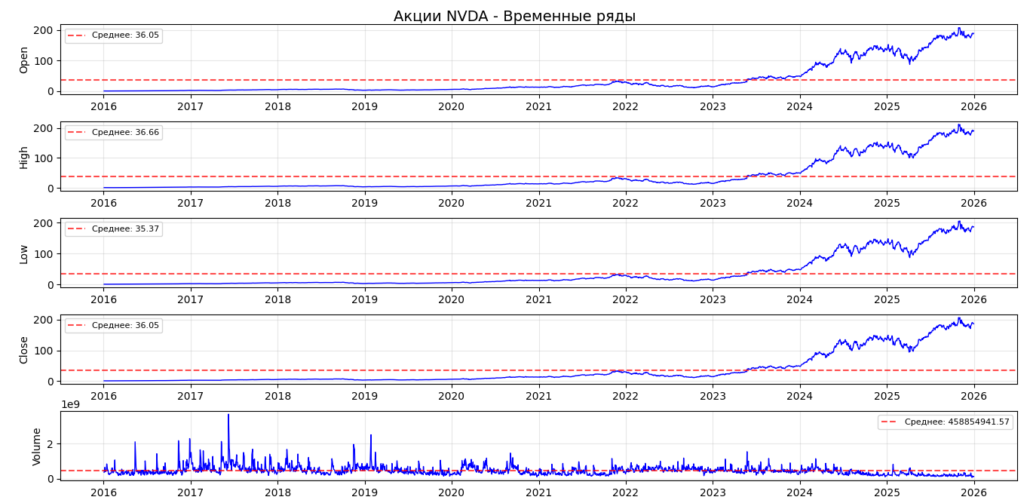
Рисунок 1. Временные ряды акций NVDA (цены и объем торгов)
На рисунке представлены пять графиков: Open, High, Low, Close, Volume. На каждом графике красной пунктирной линией отмечено среднее значение. Наблюдается устойчивый рост цены с 0.8$ до 190$ за период 2016-2025 гг., а также рост объемов торгов, особенно в последние годы.
Выводы:
- Общий тренд: В данных просматривается устойчивый долгосрочный восходящий тренд. Цена акций выросла с ~0.8$ в начале 2016 года до ~190$ в конце 2025 года, что соответствует росту более чем в 200 раз. Тренд имеет S-образную форму: сначала медленный рост, затем ускорение, и в последние годы - резкий подъем.
- Сезонность: Явно выраженной сезонности (суточной, недельной, годовой) не наблюдается, что характерно для финансовых данных. Однако можно заметить периодические колебания, связанные с квартальными отчетами компании и макроэкономическими циклами.
- Регулярность и предсказуемость: Поведение ряда в целом регулярно - наблюдается устойчивый рост с периодами коррекции. Однако волатильность увеличивается с ростом цены, что усложняет прогнозирование в последние годы.
- Пропуски: На графиках отсутствуют разрывы, что подтверждает отсутствие пропущенных значений в данных.
- Поведение каналов: Все ценовые каналы (Open, High, Low, Close) ведут себя схожим образом, что ожидаемо, так как они отражают цены одного актива. Канал Volume (объем торгов) демонстрирует рост, коррелирующий с ростом цены, особенно в периоды значительных движений.

2.3.3. Статистический анализ
Результаты:
В табл. 2 представлена описательная статистика для всех признаков.
Таблица 2. Описательная статистика признаков
Признак | Close | High | Low | Open | Volume
count | 2514.00 | 2514.00 | 2514.00 | 2514.00 | 2.514000e+03
mean | 36.05 | 36.66 | 35.37 | 36.05 | 4.588549e+08
std | 51.20 | 52.00 | 50.32 | 51.24 | 2.574472e+08
min | 0.62 | 0.62 | 0.60 | 0.60 | 6.552850e+07
25% | 4.47 | 4.51 | 4.39 | 4.47 | 2.925870e+08
50% | 13.11 | 13.34 | 12.91 | 13.10 | 4.102030e+08
75% | 41.71 | 42.32 | 40.78 | 41.55 | 5.596668e+08
max | 207.03 | 212.18 | 205.55 | 208.07 | 3.692928e+09

На рис. 2 представлены гистограммы распределения цен и объема.

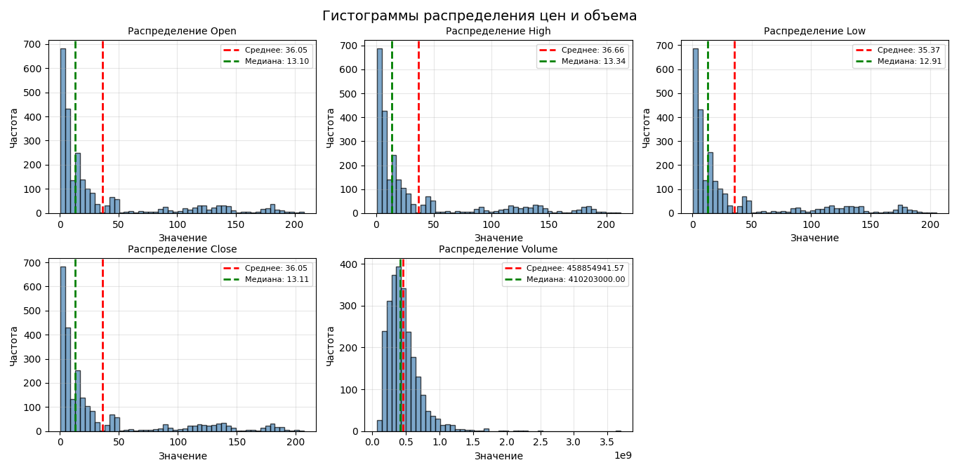
Рисунок 2. Гистограммы распределения цен и объема
На рисунке представлены пять гистограмм для Open, High, Low, Close, Volume. Каждая гистограмма показывает распределение значений. На графиках красной линией отмечено среднее, зеленой - медиана.
Частота дискретизации: Данные представлены с ежедневной периодичностью (1 наблюдение в день). Интервалы между наблюдениями равномерны, так как пропуски отсутствуют.
Выводы:
- Значения за допустимыми пределами: Все значения находятся в допустимых пределах. Минимальная цена составляет 0.60$, максимальная - 212.18$, что соответствует реальной динамике акций NVIDIA.
- Симметричность распределения: Все ценовые признаки имеют выраженную правостороннюю асимметрию - среднее (36.05$) значительно выше медианы (13.11$). Это указывает на необходимость нелинейных преобразований (например, логарифмирования) при построении моделей, чувствительных к распределению данных.
- Дискретность ряда: Интервалы между наблюдениями равномерны (ежедневные данные). Частота дискретизации одинакова для всех каналов.
- Разброс значений по каналам: Стандартное отклонение ценовых признаков (около 51-52) превышает среднее значение (36), что указывает на очень высокую волатильность. Объем торгов имеет стандартное отклонение 257 млн при среднем 459 млн - также высокая вариабельность. Разброс между каналами существенно различается, что требует масштабирования.
- Неинформативные каналы: Все каналы имеют ненулевое стандартное отклонение, все каналы информативны для анализа.

2.3.4. Анализ пропусков и выбросов
Пропуски: Как было отмечено ранее, пропущенных значений в наборе данных нет. Это важно для временных рядов, так как пропуски могут нарушить непрерывность временной последовательности и повлиять на качество прогнозирования.
Выбросы: Для выявления выбросов использовалось правило трех сигм (3σ) - значения, выходящие за пределы среднее ± 3 стандартных отклонения, считаются выбросами.
Результаты:
В табл. 3 представлено количество выбросов по признакам.
Таблица 3. Количество выбросов по признакам
Признак | Количество выбросов | Доля, %
Open | 17 | 0.7
High | 15 | 0.6
Low | 19 | 0.8
Close | 14 | 0.6
Volume | 34 | 1.4

На рис. 3 представлены графики выбросов для каждого признака.
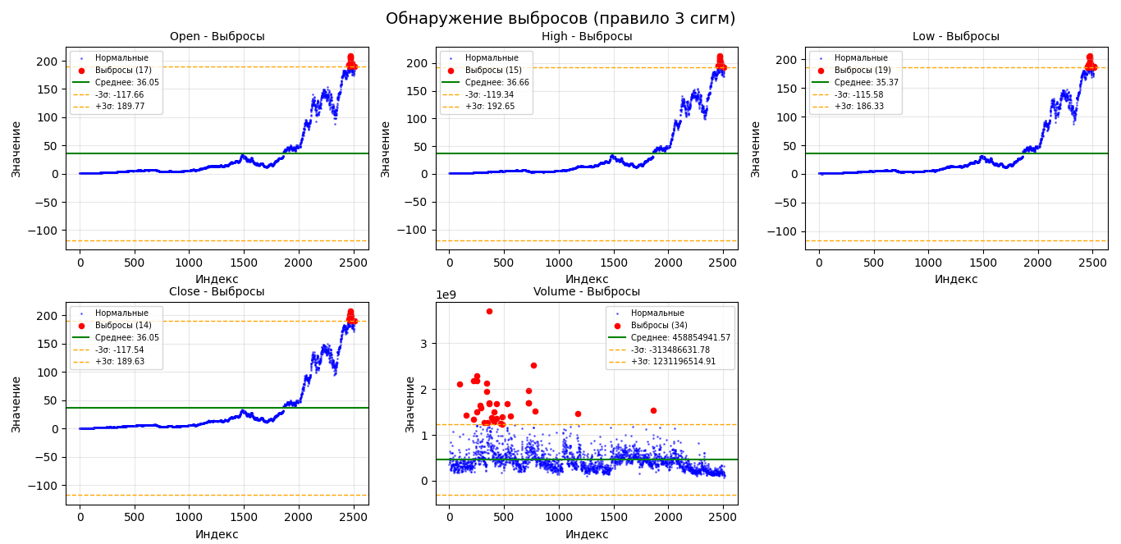
Рисунок 3. Обнаружение выбросов (правило 3 сигм)
На рисунке представлены пять точечных графиков для каждого признака. Синим цветом показаны нормальные значения, красным - выбросы. Зеленой линией отмечено среднее, оранжевыми - границы ±3σ.
Выводы:
- Каналы с пропусками: Пропуски отсутствуют во всех каналах, что является значительным преимуществом набора данных.
- Систематический характер пропусков: Пропусков нет, вопрос неактуален.
- Каналы с выбросами: Выбросы присутствуют во всех каналах, но их доля невелика:
- Ценовые признаки (Open, High, Low, Close) содержат 0.6-0.8% выбросов
- Объем торгов (Volume) содержит несколько больше выбросов - 1.4%
- Такое небольшое количество выбросов (менее 1-2%) свидетельствует о высоком качестве данных. Это характерно для финансовых данных, где аномальные движения обычно связаны с важными рыночными событиями (публикация отчетности, резонансные новости).
- Рекомендации по обработке:
  - Пропуски: Обработка не требуется.
  - Выбросы: Для финансовых данных выбросы не являются ошибками, а представляют собой важную информацию о рыночных аномалиях. Удалять их не рекомендуется, так как они могут содержать ценную информацию для модели. При использовании моделей, чувствительных к выбросам, можно применить робастные методы масштабирования (например, RobustScaler).

2.3.5. Анализ диапазонов значений
Результаты:
На рис. 4 представлены boxplot-диаграммы, показывающие распределение и размах цен.
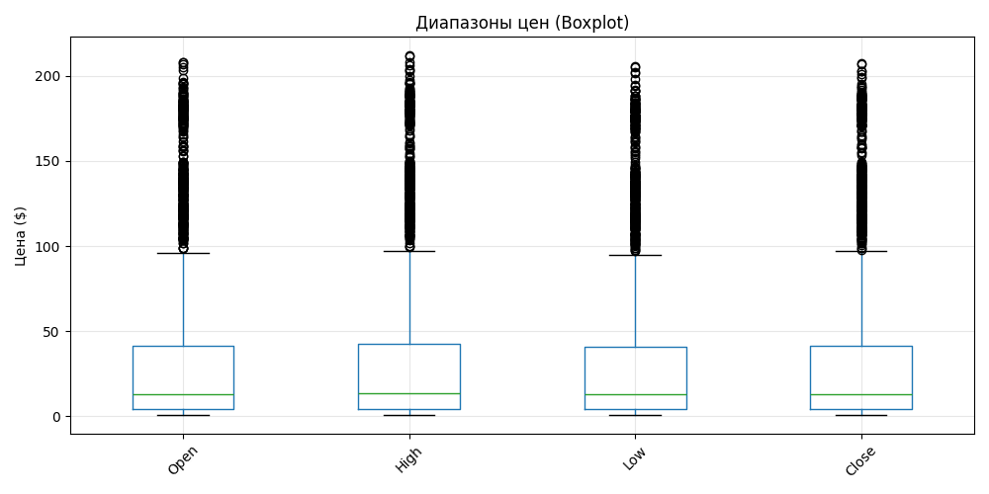
Рисунок 4. Диапазоны цен (Boxplot)
На рисунке представлена коробчатая диаграмма для признаков Open, High, Low, Close. Диаграмма показывает квартили, медиану и выбросы. Видно, что основная масса данных сконцентрирована в нижней части диапазона.
Выводы:
- Различие диапазонов: Ценовые признаки (Open, High, Low, Close) имеют схожие диапазоны (от ~0.8 до ~212). Признак Volume имеет существенно другой масштаб (от 65 млн до 3.7 млрд). Это различие требует масштабирования.
- Необходимость нормализации/стандартизации: Да, требуется. Для моделей, чувствительных к масштабу признаков (нейронные сети, методы на основе расстояний), необходимо привести все признаки к единому масштабу. Рекомендуется:
  - Стандартизация (StandardScaler): Приведение к нулевому среднему и единичному стандартному отклонению.
  - Или нормализация (MinMaxScaler): Приведение к диапазону [0, 1].

2.3.6. Корреляционный анализ
Результаты:
На рис. 5 представлена корреляционная матрица всех признаков.
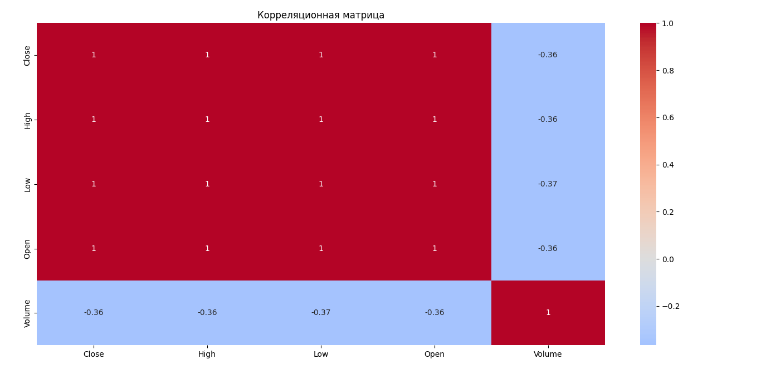
Рисунок 5. Корреляционная матрица признаков
На рисунке представлена тепловая карта корреляционной матрицы. Темно-красным цветом отмечены области высокой положительной корреляции (между Open, High, Low, Close), светло-красным - умеренная корреляция между ценами и объемом.
В табл. 4 представлена корреляция признаков с ценой закрытия (Close).
Таблица 4. Корреляция признаков с ценой закрытия (Close)
Признак | Корреляция с Close
Close | 1.000
High | 1.000
Low | 1.000
Open | 1.000
Volume | -0.364

Выводы:
- Сильная положительная корреляция: Корреляция между Open, High, Low и Close практически равна 1 (0.999-1.000). Это указывает на дублирование информации - эти признаки тесно связаны между собой, так как представляют цены одного актива в один и тот же день. Для построения прогнозных моделей достаточно использовать один из этих признаков.
- Отрицательная корреляция с объемом: Volume имеет умеренную отрицательную корреляцию с Close (-0.364). Это означает, что в данном наборе данных наблюдается обратная зависимость: при росте цены объем торгов имеет тенденцию к снижению, и наоборот. Такая ситуация может наблюдаться на рынке, когда после резкого роста цены инвесторы фиксируют прибыль, а новые покупатели не готовы входить в рынок по высоким ценам.
- Мультиколлинеарность: Высокая корреляция между ценовыми признаками (Open, High, Low, Close) создает проблему мультиколлинеарности. При использовании линейных моделей это может привести к нестабильности оценок коэффициентов. Рекомендуется использовать один ценовой признак (например, Close) или применять методы регуляризации.

2.3.7. Поиск и анализ шумов
Для анализа шума была выполнена декомпозиция временного ряда цены закрытия на три компоненты: тренд, сезонность и остаток (шум). Использовалась аддитивная модель с периодом 252 дня (среднее количество торговых дней в году).
Результаты:
На рис. 6 представлена декомпозиция временного ряда (тренд, сезонность, шум).
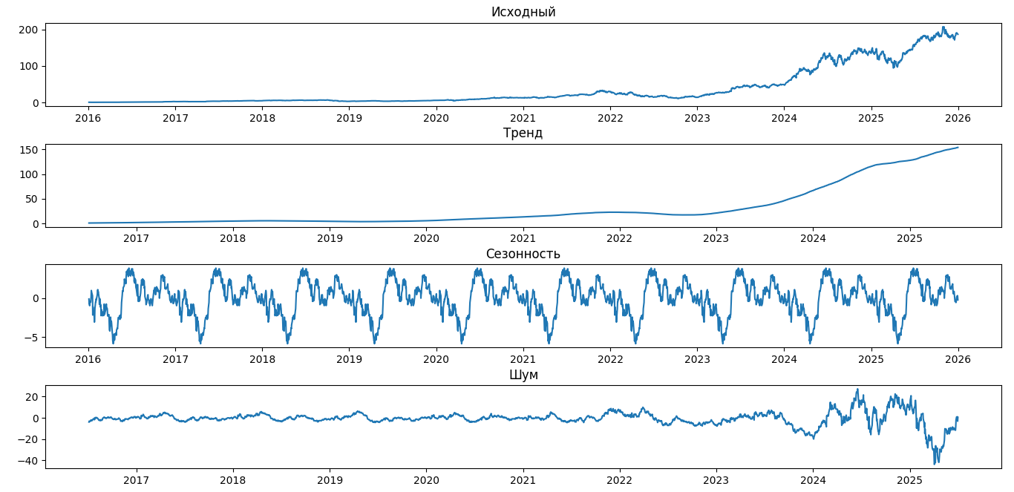
Рисунок 6. Декомпозиция временного ряда (тренд, сезонность, шум)
На рисунке представлены четыре графика: исходный ряд, выделенный тренд, сезонная компонента и остаточная компонента (шум).
Расчет отношения сигнал/шум (Signal-to-Noise Ratio, SNR) показал:
SNR = 15.6 дБ
В табл. 5 представлена интерпретация значения SNR.
Таблица 5. Интерпретация значения SNR
SNR | Качественная оценка | Что это означает
15.6 дБ | Удовлетворительный | Сигнал и шум сравнимы по мощности. Данные пригодны для анализа, но требуется фильтрация для повышения точности моделей.

Выводы:
- Тренд: Тренд демонстрирует устойчивый восходящий характер, интенсивность усиливается в последние годы. Это отражает фундаментальный рост стоимости компании NVIDIA.
- Сезонность: Четко выраженной сезонности не обнаружено. Сезонная компонента имеет нерегулярный характер, что характерно для финансовых данных.
- Значение SNR: 15.6 дБ относится к категории удовлетворительный уровень. Это означает, что шум и сигнал сравнимы по мощности. Данные пригодны для анализа, но для повышения точности прогнозных моделей рекомендуется применять методы фильтрации.
- Необходимость фильтрации: Да, рекомендуется. Для улучшения качества данных перед построением моделей можно применить:
  - Скользящее среднее - для сглаживания краткосрочных колебаний.
  - Медианный фильтр - более устойчив к выбросам.
  - Экспоненциальное сглаживание - придает больший вес более свежим наблюдениям.

Выводы по второму разделу
Краткая характеристика набора данных: Набор данных содержит ежедневные котировки акций NVIDIA за период с 2016 по 2025 год. Всего 2514 наблюдений, 5 признаков (Open, High, Low, Close, Volume). Набор не содержит пропусков.
В табл. 6 представлены выявленные особенности данных.
Таблица 6. Выявленные особенности данных
Параметр | Значение | Интерпретация
Количество записей | 2514 | Достаточный объем для обучения
Пропуски | 0 | Высокое качество данных
Асимметрия | среднее > медианы | Правосторонняя асимметрия
Выбросы (Close) | 14 (0.6%) | Очень низкая доля
Корреляция Close-Volume | -0.364 | Умеренная отрицательная связь
Средний дневной размах | 1.28$ | Умеренная волатильность
Среднее изменение Close | 0.27% | Положительная доходность
SNR | 15.6 дБ | Удовлетворительный (требуется фильтрация)

Пригодность данных: Данные пригодны для решения задачи прогнозирования. Высокое качество (отсутствие пропусков, низкая доля выбросов - менее 1.5%), достаточный объем (2514 наблюдений) и удовлетворительное отношение сигнал/шум (15.6 дБ) позволяют обучать модели прогнозирования.
На основе выявленных особенностей данных сформулированы следующие рекомендации по предварительной обработке перед построением моделей прогнозирования, представленные в табл. 7.
Таблица 7. Рекомендации по предварительной обработке данных
№ | Рекомендация | Обоснование | Предлагаемые методы
1 | Фильтрация шума | SNR = 15.6 дБ (удовлетворительный уровень) | Скользящее среднее, медианный фильтр, экспоненциальное сглаживание
2 | Приведение к стационарности | Ряд имеет явный восходящий тренд | Дифференцирование (взятие разностей)
3 | Масштабирование признаков | Различные масштабы (цены ~10², объем ~10⁸) | StandardScaler или MinMaxScaler
4 | Трансформация распределения | Правосторонняя асимметрия | Логарифмическое преобразование
5 | Отбор признаков | Мультиколлинеарность ценовых признаков | Использовать только Close для прогнозирования
6 | Создание дополнительных признаков | Учет временных зависимостей | Lag-признаки, скользящие средние, показатели волатильности
7 | Разделение выборки | Сохранение временной структуры | Временная кросс-валидация (не перемешивать данные)

